Управление образования администрации города Хабаровска
муниципальное автономное дошкольное образовательное учреждение
«Центр развития ребёнка – детский сад №167 «Родничок» г. Хабаровска

ДЕНЬ СЕМЬИ, ЛЮБВИ И ВЕРНОСТИ
для старшего возраста

Составила музыкальный руководитель:
Богатыренко Анна Александровна

Цель: Воспитывать у детей чувство любви и уважения к членам семьи, гордости за свою семью. Углублять знания о семье как о частичке общества, страны. Развивать воображение, желание рассказывать о своей семье.Создать атмосферу эмоционального комфорта.
Дети входят под русскую народную музыку, встают в хоровод.
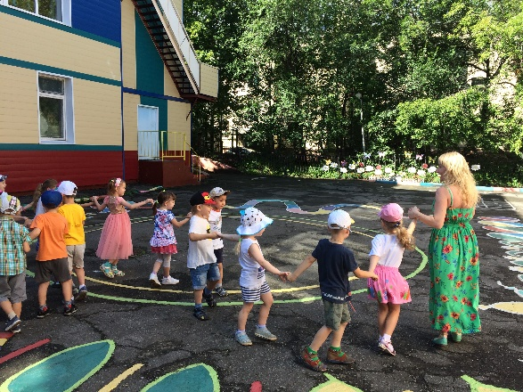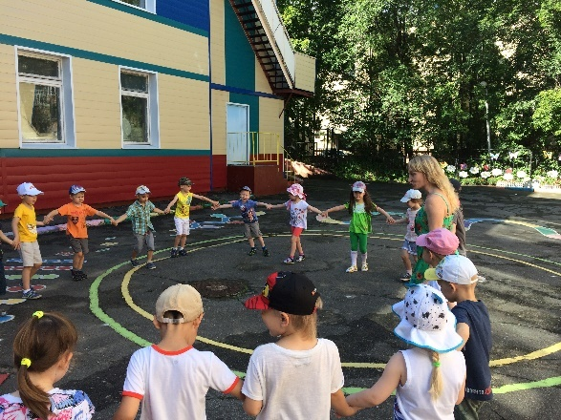
Музыкальный руководитель: Здравствуйте ребята! Сегодня мы собрались, чтобы отметить самый добрый, самый теплый праздник 8 июля" День семьи, любви и верности" А как же появился этот праздник?
День семьи, любви и верности появился благодаря Муромскому князю Петру и его жене Февронии, которые жили в 13 веке. Эту семейную пару православные христиане почитают за покровителей семьи и брака.
Воспитатель: Петр и Феврония стали образцами супружеской верности, взаимной любви и семейного счастья еще при жизни. По легенде, они умерли в один день 8 июля 1228 года. Их тела, положенные в разных местах, чудесным образом оказались в одном гробу, что сочли чудом. Символом этого праздника является ромашка. Сейчас мы с вами поиграем в игру, которая так и называется "Ромашка"
Музыкальный руководитель:
Большой цветок ромашка, на каждом лепестке загадка.
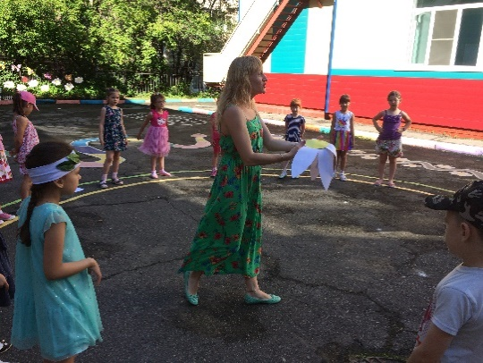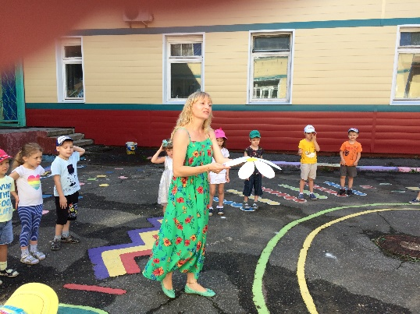

(ведущий подходит к ребенку, он отрывает любой лепесток от цветка, ведущий читает загадку, все отгадывают и т.д.)
1. Колосится в поле рожь, там во ржи цветок найдешь
Ярко синий и пушистый, только жаль, что не душистый (василек)
2. Я шариком пушистым, белею в поле чистом
А дунул ветерок остался стебелек (ромашка)
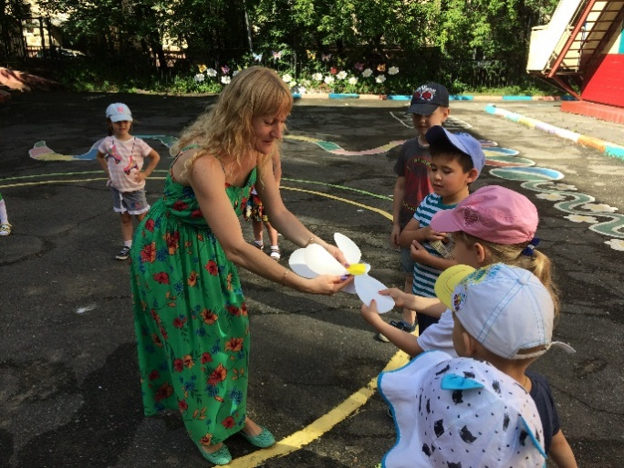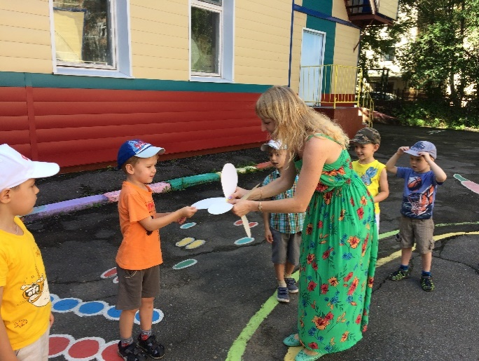
3.Горел в траве росистой фонарик золотистый,
Потом померк, потух и превратился в пух (одуванчик)
4.Лик пахучий, хвост колючий (роза)
5. Из-под снега расцветает. раньше всех весну встречает (подснежник)
6.Беленький горошек на зеленой ножке (ландыш)
Музыкальный руководитель: Семья -это ячейка общества, в которой воспитывается и развивается ребенок.
1 ребенок: Обойди весь мир вокруг, только знай заранее
Не найдешь на свете глаз ласковее и строже
Мама каждому из нас всех людей дороже!
2 ребенок: Семья- это то, что мы делим на всех,
Всем понемножку: и слезы и смех
Взлет и падение, радость, печаль
Дружбу и ссоры, молчание печать.
3 ребенок: Семья -это то, что с тобой всегда
Пусть мчатся секунды, недели, года,
Но стены родные, отчий твой дом-
Сердце на веки останется в нем!
Исполнение песни " Моя семья" К. Макарова
Музыкальный руководитель: Петр и Феврония очень любили одну старинную русскую игру- "ручеек".
Проводится игра " Ручеек"
(дети строятся друг за другом с поднятыми руками вверх, игра начинается)
Воспитатель: Мы теперь ручейки, побыстрее побежим
Прямо к озеру спешим, станет озеро большим.
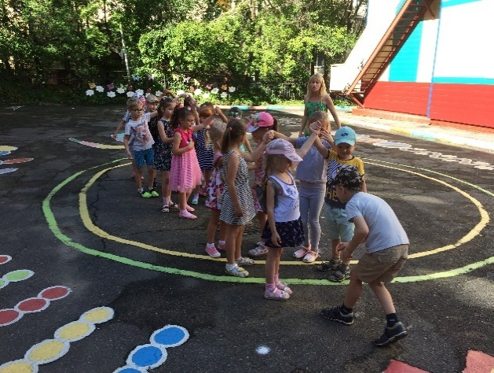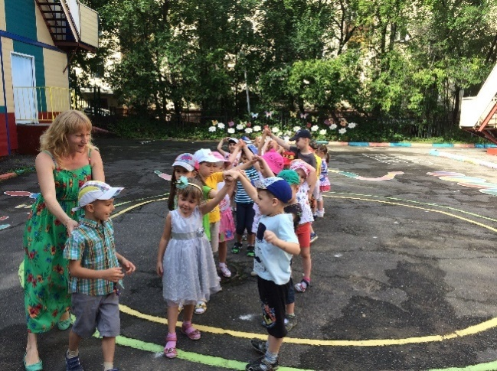

Музыкальный руководитель: Петр любил собирать и дарить своей жене Февронии полевые цветы, а она плела из них красивые венки.
На лужайке поутру мы затеяли игру
Ты ромашка, я вьюнок, становитесь в наш венок.
Раз, два, три, четыре, раздвигайте круг по - шире!
Исполняется хоровод "Веночек"

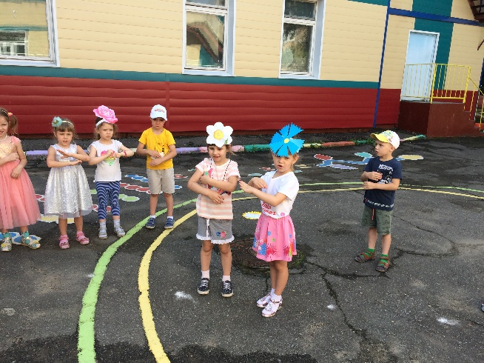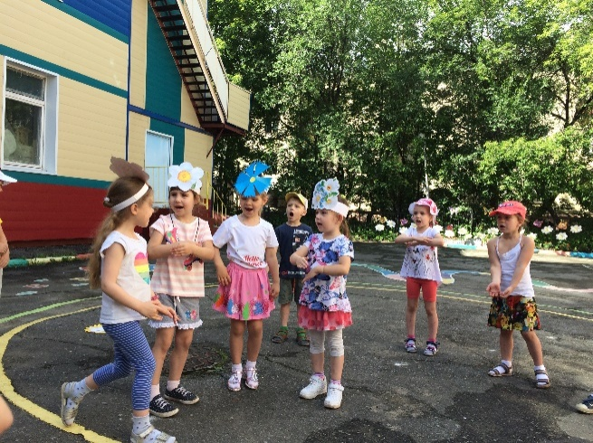
Музыкальный руководитель: Самым любимым деревом Петра и Февронии была белоствольная березка.
РЕБЕНОК: Как будто в свадебном наряде березка русская стоит
Ей ветер нежно кудри гладит, сережки солнце золотит
Под нею раннею весною девчата водят хоровод
Ее красавицей лесною зовет недаром наш народ.
В ней столько нежности и света и как тут не сказать друзья
Что для меня березка эта, мой край родной и песнь моя!
Исполняется хоровод "Во поле береза стояла"
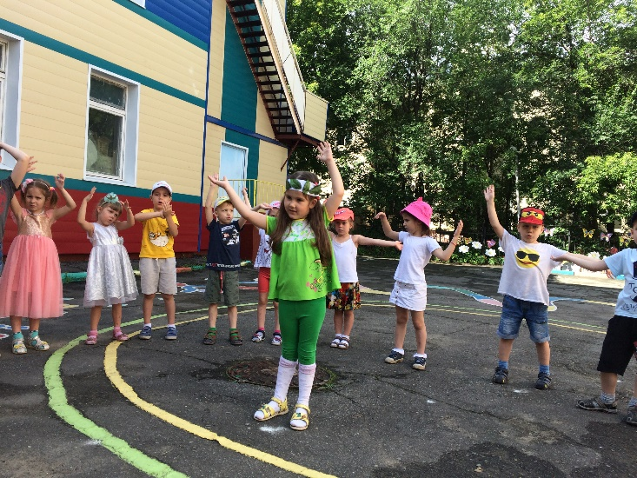

Музыкальный руководитель:
Смотрят в небо васильки синими глазами
Золотятся колоски, ходит рожь волнами
Расстилаются поля без конца и края
Хлебом кормит нас земля- матушка родная!
Исполняется хоровод "Как на нашем на лугу" Л.Бирнов
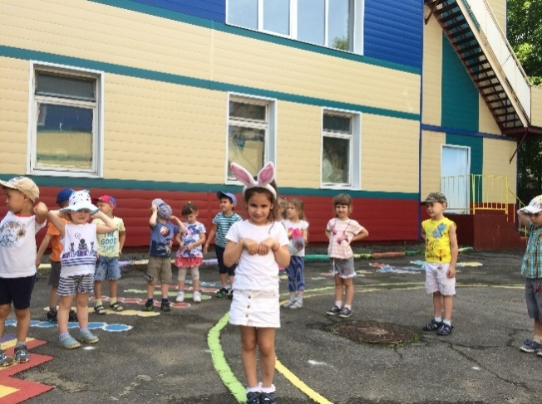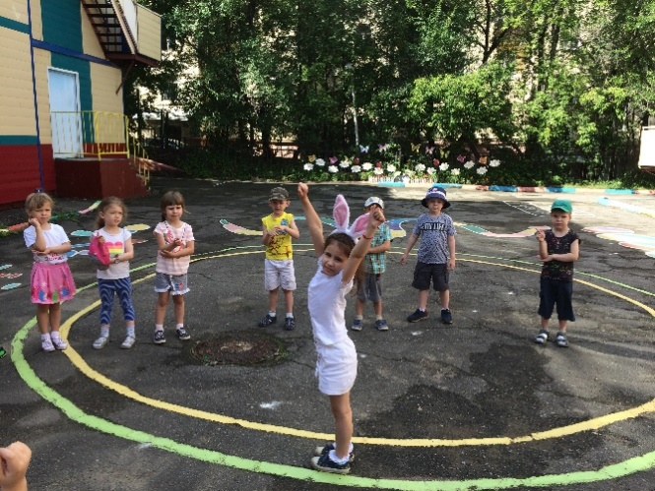
Музыкальный руководитель:
Вот и подошел к концу наш праздник,
и мы друг другу пожелаем мира и добра,
пусть будет светлою дорога,
пусть будет дружная семья,
и счастья будет много-много!

